双流某重点小学二年级下学期语文期末试题
一、填空题。
1．在括号里填上不同算式： ( )×( )=( )×( )=24。
2．在下面的括号里填上合适的数。
( )分=3时 100分=( )时( )分
2米=( )厘米 1米70厘米=( )厘米
3．计算并写出与算式相对应的乘法口诀。
7×9= 6×8=
_______________ ______________
4.3×6=( )，读作( )乘( )等于( )，表示( )个( )相加或( )个( )相加。
5．在下面的括号里填上适当的单位。
(1) 一块黑板长约4( )。
(2)讲台高约25( )。
(3)中央电视台的天气预报节目用时5( )。
(4)学校中午休息的时间是1( )。
6．括号里最大能填几？
5×( )<36 ( )×8<75 9×( )<45
8+( )<20 47<82-( ) 7<45-( )
7．把下面各数按照长度从长到短的顺序排列起来。
99 m 2m 78 cm 50 cm 1m
____________________________________________________
8．篮子里有30个苹果，一天吃3个，吃了一个星期，篮子里的苹果少了( )个。
9．在一道减法算式里，被减数增加了5，要想保证差不变，减数应该( )。
10.有一堆苹果，2个2个数，3个3个数，5个5个数都能正好数完，这堆苹果至少有( )个。
二、判断题。
1.2米和20厘米一样长。( )
2．积是9的乘法口诀只有一句。( )
3. 4×2和2×4的读法和意义都相同。( )
4．角的两条边越长，角就越大。( )
5．分针指向数字3，时针指向数字9，此时是9:15。( )
三、选择题。
1．分针从3走到7，经过了( )。
A．4时
B．4分
C．20分
2．如果☆×7=28，○×☆=36，则○=( )。
A．4
B．9
C．6
3．下图有( )个正方体。
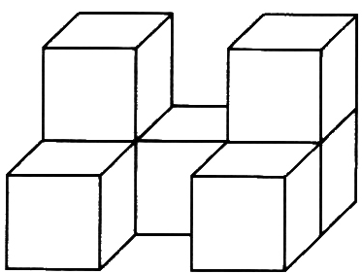
A．6
B．7
C．8
4．养殖场有鸭34只，鸭比鸡少16只，鹅比鸡多20只，鹅有( )只。
A. 50
B．18
C．70
5．用3件上衣和5条裤子搭配一套衣服，共有( )种方法。
A.5
B．8
C．15
四、计算题。
1．口算。
43+21= 14+35= 68-46= 24+31=
48-18= 29-8= 6×7= 83+5=
2.列竖式计算。
48+27= 100-79= 8×9= 4×7=

28+57-62= 90-25-35= 95-17+22=

3．列式计算。
(1)比5个8多36的数是多少？

- 100减去9与8的积，差是多少？

- 从81里面连续减去2个18，差是多少？

五、画一画，数一数。
1．画出一个直角、一个锐角和一个钝角。
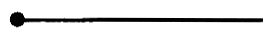
直角 锐角 钝角
2．数出下面图形的个数。
（1）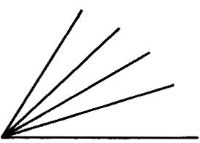 （2）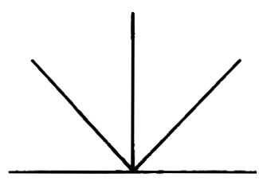 （3）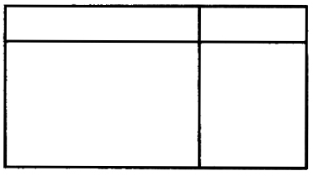
有( )个角 有( )个直角 有( )个长方形
3．画出钟面上的时针和分针。
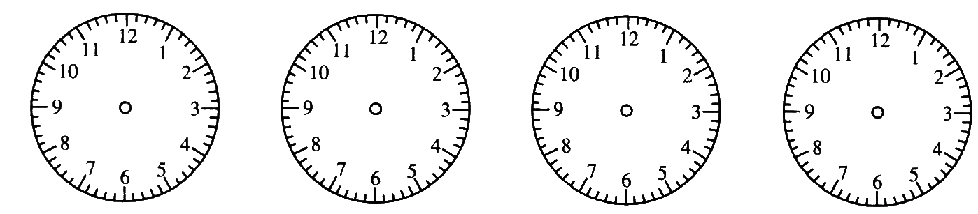
5:20 9:15 10:30 12:25
六、看一看，填一填。
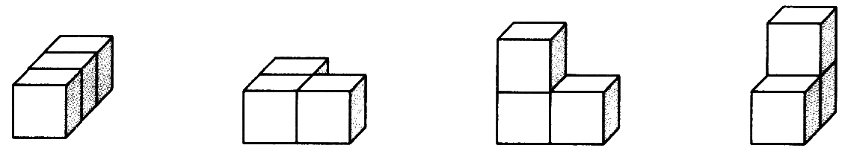
- （2） （3） （4）
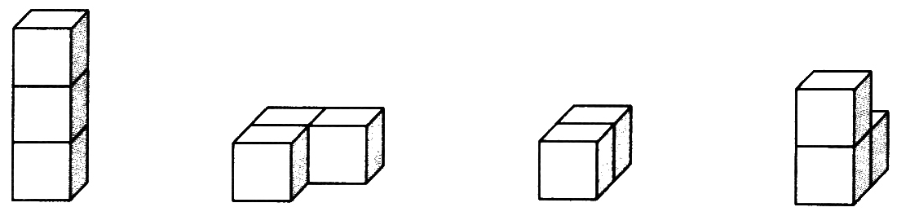
- （6） （7） （8）
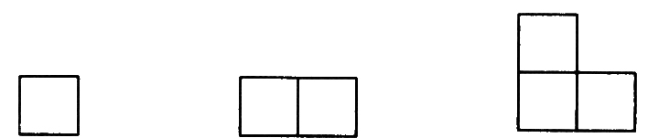
A B C
从正面看是图A的是( )，从侧面看是图B的是( )，从上面看是图C的是( )。
七、星期天李明出发去图书馆，请填出下面的时刻和所经过的时间。
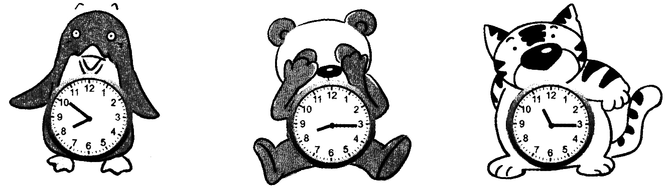
出发时间→走了（ ）分→到达时间→经过了（ ）小时→返回时间
___:___ ___:___ ___:___
八、解答问题 。
1．一本故事书共72页，小青每天看9页，5天后还剩多少页没看？

- 星期天二年一班37名同学到公园划船，每条船最多坐4人，9条船够坐吗？

- 乐乐家的挂钟，几时整敲几下，半时敲一下。一天中午，乐乐在家写作业，他听见挂钟敲了一下，没过多久又敲了一下，过了一会儿又敲了一下，你知道最后一下是什么时刻吗？

4．奶奶回家上楼，奶奶上一层楼要用2分，奶奶回到8楼的家中一共需要多少分？

期末综合能力测试
一、1.3 8 4 6 2. 180 1 40 200 170 3.63 七九六十三 48 六八四十八 4. 18 3 6 18 3 6 6 3
5．(1)米 (2)厘米 (3)分 (4)时 6.7 9 4 11 34 37 7.99 m>2 m>1 m>78 cm>50 cm 8.21 9．增加5 10. 30
二、1．× 2．× 3．× 4．× 5．×
三、1．C 2．B 3．B 4．C 5．C
四、1. 64 49 22 55 30 21 42 88
2. 75 21 72 28 23 30 100（竖式略）
3．(1) 5×8=40 40+36=76 (2) 9×8=72 100-72=28 (3) 18+18=36 81-36=45
五、1．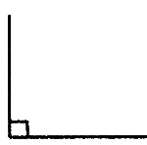 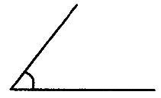 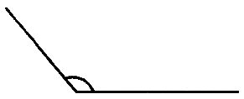
直角 锐角 钝角
（答案不唯一） （答案不唯一）
2．(1) 10 (2)3 (3)9
3.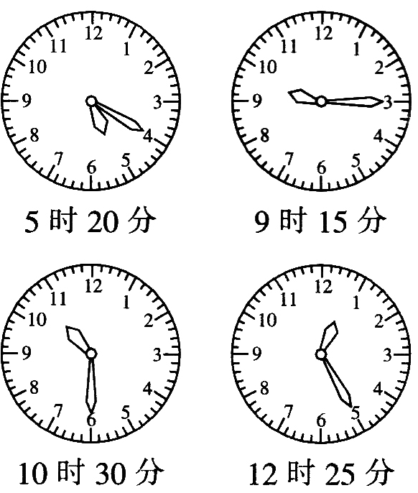
六、（1）（7） （2）（6）（7） （2）
七.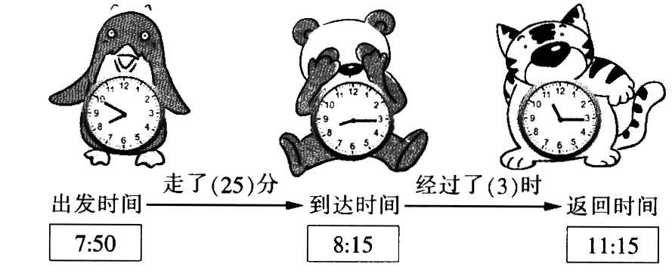
八、1.5×9 =45（页） 72 -45 =27（页）
2. 4×9=36（名） 37＞36，不够坐
3．最后一下是1时30分。
4. 8-1=7（层） 7×2=14（分）

